**plaatjes verzamelen**

**dubbel**

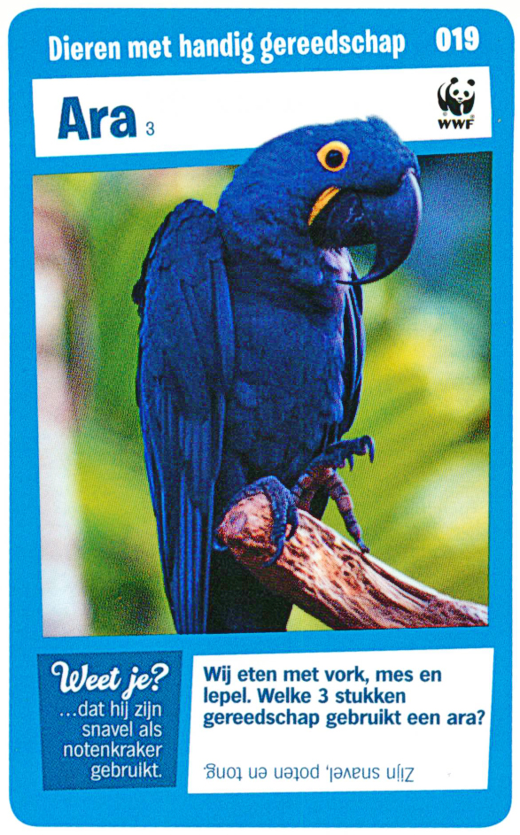 

**enkel**

